о

Наличие оборудованных и используемых в дошкольных образовательных учреждениях помещений для разных видов активности:
(изостудия,
театральная студия,
экологическая студия,
казачья комната,

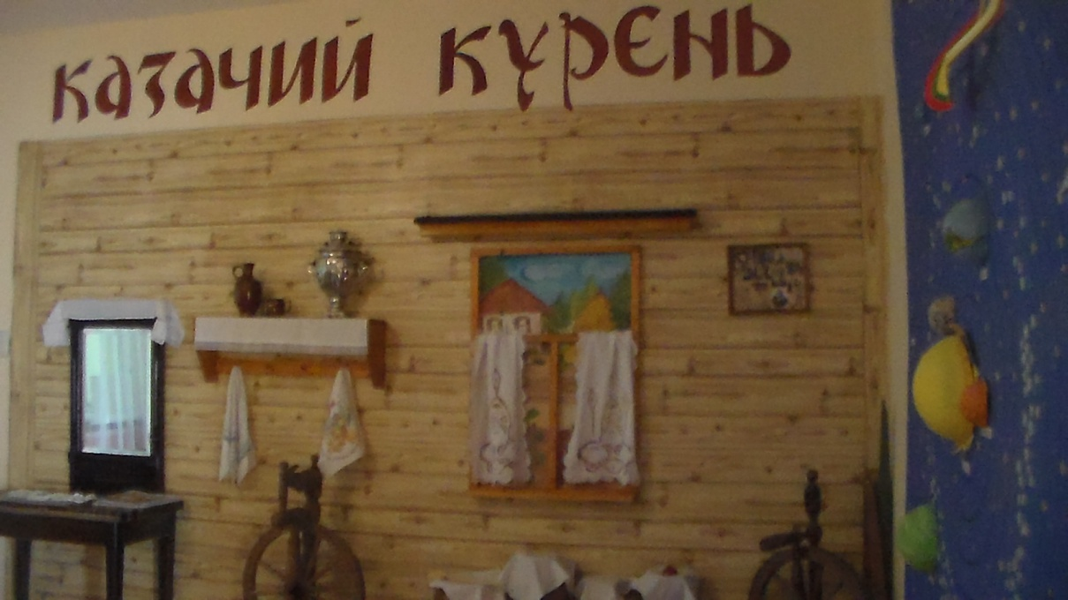
спортивный зал, 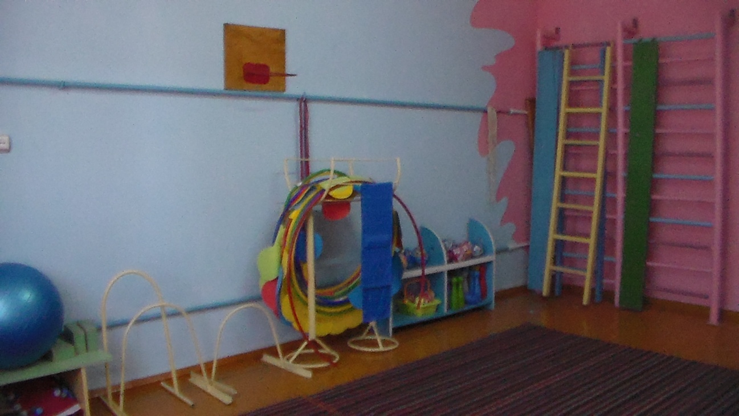
музыкальный зал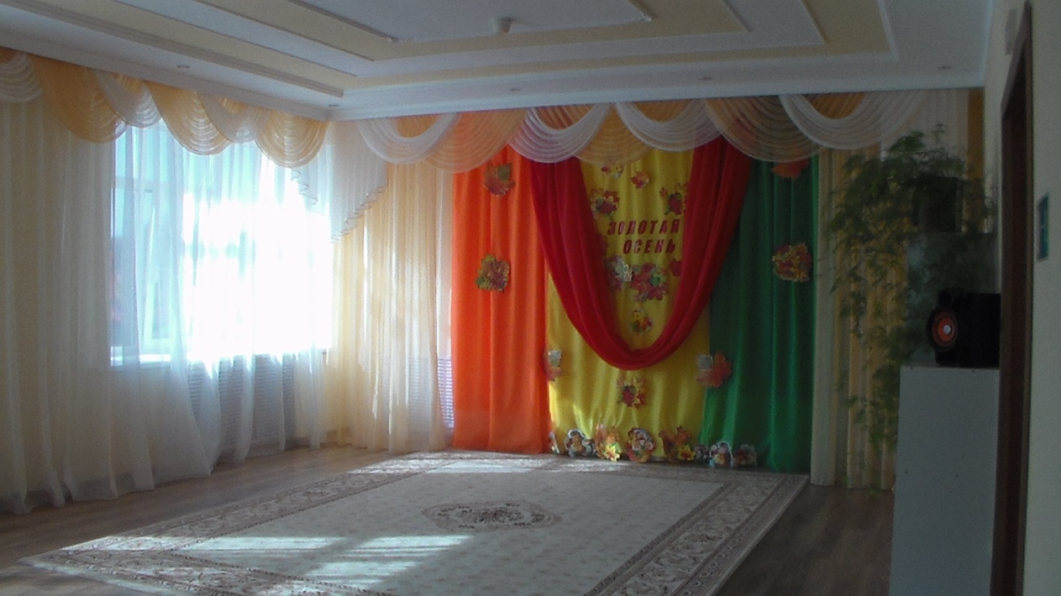
спортивно – музыкальный,
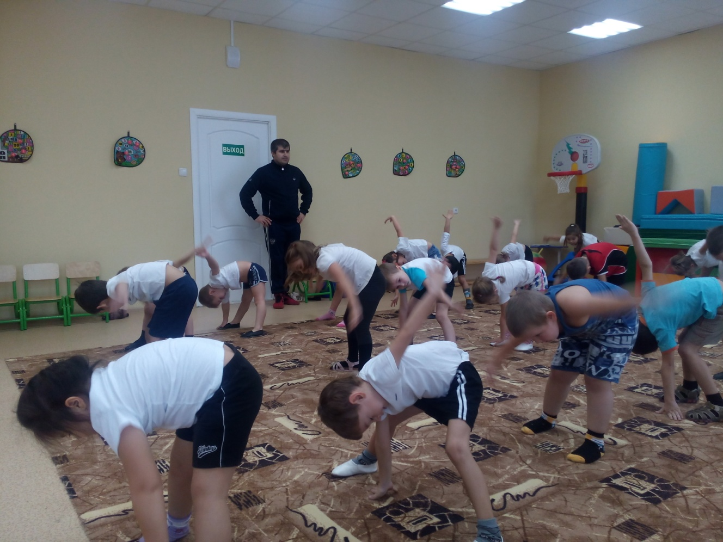
планетарий.)

